電通二乙微處理器實驗 實驗結報

實驗名稱 | LCD 顯示器
組別 |  | 組員 | 陳柏融

- 實驗目的
使用 Arduino LCD 程式庫, 於 16x2 LCD 顯示器上顯示特 定文字
- 實驗步驟
Arduino 顯示自己的學號及英文姓名
使用 PC 串列輸入, 所有 PC 輸入之文字皆顯示在 LCD 螢幕上

- 程式碼
第一題
#include <LiquidCrystal.h>
LiquidCrystal lcd(12,11,5,4,3,2);
void setup()
{
lcd.begin(20,2);
lcd.print("06050491");
lcd.print("BoLung");
}
第二題
#include <LiquidCrystal.h>
LiquidCrystal lcd(12, 11, 5, 4, 3, 2); // initialize interface pins
void setup()
{
lcd.begin(20, 2);
Serial.begin(9600);
}
void loop()
{
char a;
if(Serial.available())
{
a=Serial.read();
lcd.print(a);
}
}
- 實驗結果及分析
Arduino 顯示自己的學號及英文姓名
使用 PC 串列輸入, 所有 PC 輸入之文字皆顯示在 LCD 螢幕上
- 心得討論
可以在BCD顯示自己的學號還有名字,實在是太酷了!
- 修正電路圖
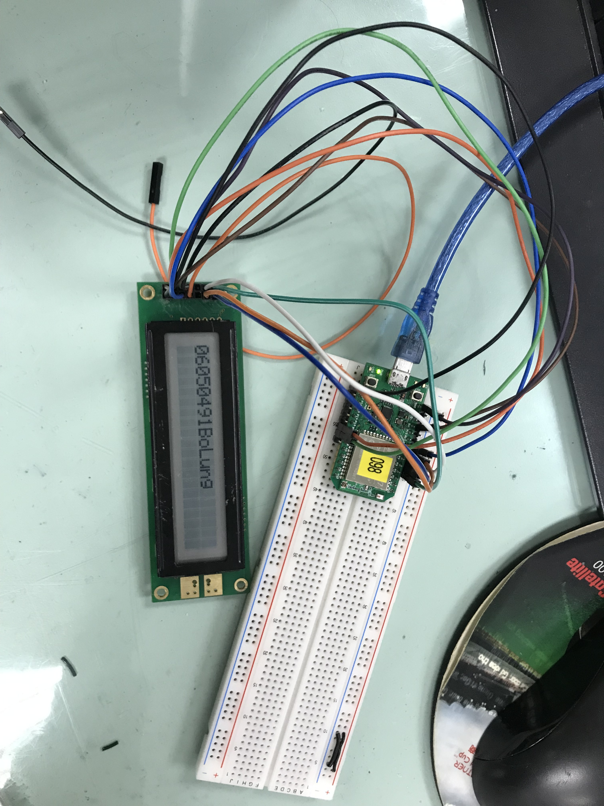
- 修正程式碼

